中班表演游戏：没有牙齿的大老虎
常州市天宁区雕庄中心幼儿园·采菱园 童武璞
游戏背景：
《没有牙齿的大老虎》是一个生动有趣、浅显易懂的童话故事，而且对话较多，且富有浓重的感情色彩，很容易激发兴趣，很适合幼儿学习和表演。这个故事还蕴含了很多的道理，通过聪明的狐狸如何拔掉大老虎牙齿的经过，明白了大老虎没有牙齿的原因是吃了太多糖，导致蛀牙，从而知道保护牙齿的重要性和遇事要多动脑筋的道理。幼儿在平时玩区角游戏、课余时间等，会自主地模仿小狐狸、大老虎等角色进行表演，为了满足孩子的表演欲望，根据中班幼儿的年龄特点，与他们一起改编故事内容、收集相关道具等等，前期准备做好后，又自主选择角色，教师鼓励幼儿大胆想象、表演。
游戏目标：
1．理解故事内容，把握不同角色的性格特点，并尝试创编相关情节，从而提高语言表达能力、表现力、创造想象力。
2．能根据实际需要，相互协商配合，感受表演游戏带来的喜悦和快乐。
3. 知道多吃糖会蛀牙，明白保护牙齿的重要性。
游戏准备：
1．知识经验准备：了解“没有牙齿的大老虎”故事内容情节，掌握故事中的角色对白，有过表演游戏的经验。
2．物质材料准备：户外生态场地，游戏场景所需的道具，故事角色的装扮道具，背景音乐。
游戏过程：
一、回忆游戏，激发幼儿游戏兴趣。
1. 交流表演游戏情节，回忆相关对话。
教师：“你们还记得《没有牙齿的大老虎》的游戏吗？让我们一起来回忆一下。”
提问：大老虎的牙齿有多厉害？小动物们是怎么说的？
狐狸想到了什么办法？它是怎么说的？
老虎吃过糖吗？它是怎样做的？
这时候，谁来劝老虎了？它是怎样说的？
大老虎听了吗？为什么没听狮子的话？狐狸这次又是怎么骗的？
- 讨论游戏困难。
教师：“上次游戏你扮演的是谁？在游戏中你遇到了什么困难？”
- 幼儿自由选择角色，准备游戏。
- 自由分组。
教师：“今天我们分成两组来游戏，愿意在户外表演游戏的小朋友请坐到这里，想在教室表演游戏的小朋友坐到这里。”
- 尝试利用不同的道具装扮自己，并合作搭建简单的场景。
场地选择：小木屋处；小木屋里面摆放躺椅、桌子等，创设虎大王的“家”；旁边生态林处摆放小桌子、椅子，创设小动物的“家”，小动物们可以在里面包糖果、做游戏。
二、幼儿完整表演游戏。
两个教师分组参与指导：
（1）教师尽量不干预孩子的游戏，让孩子自由发挥。
（2）教师在断档情况下提醒幼儿注意。
（3）提示幼儿能大胆表现角色的特点，说话语气等。
三、评价
1. 幼儿之间相互评价。
教师：“你觉得谁扮演得比较好？为什么？”
2. 评选最佳小演员。
四、师幼交流：通过这个故事，你明白了什么道理？
五、师幼共同整理场地。

附：（压缩照片）

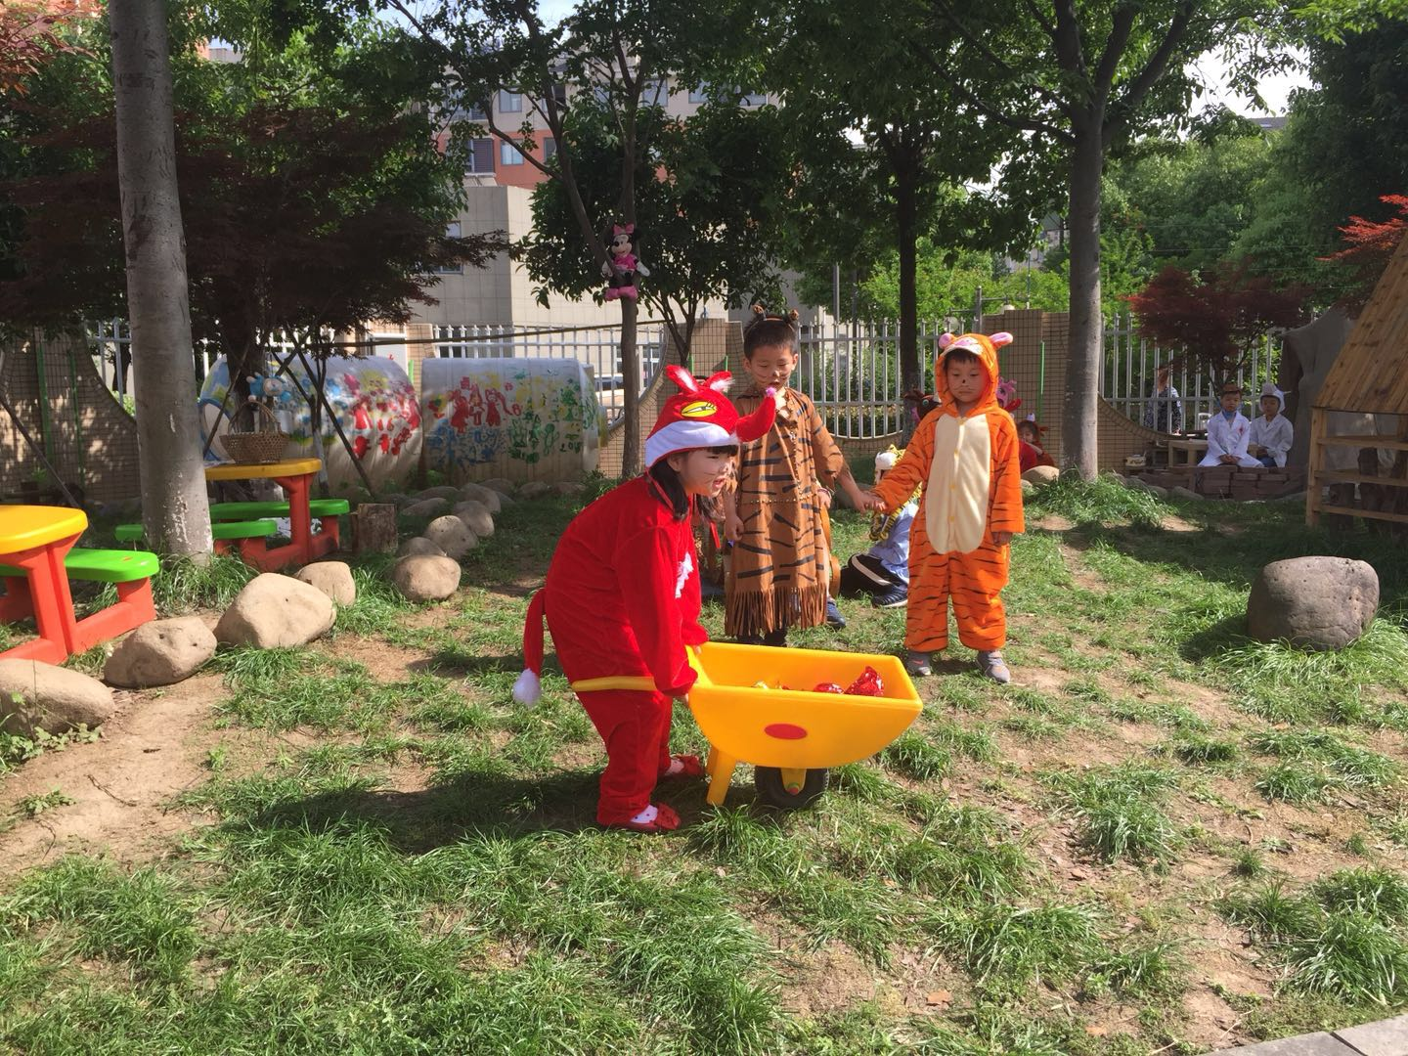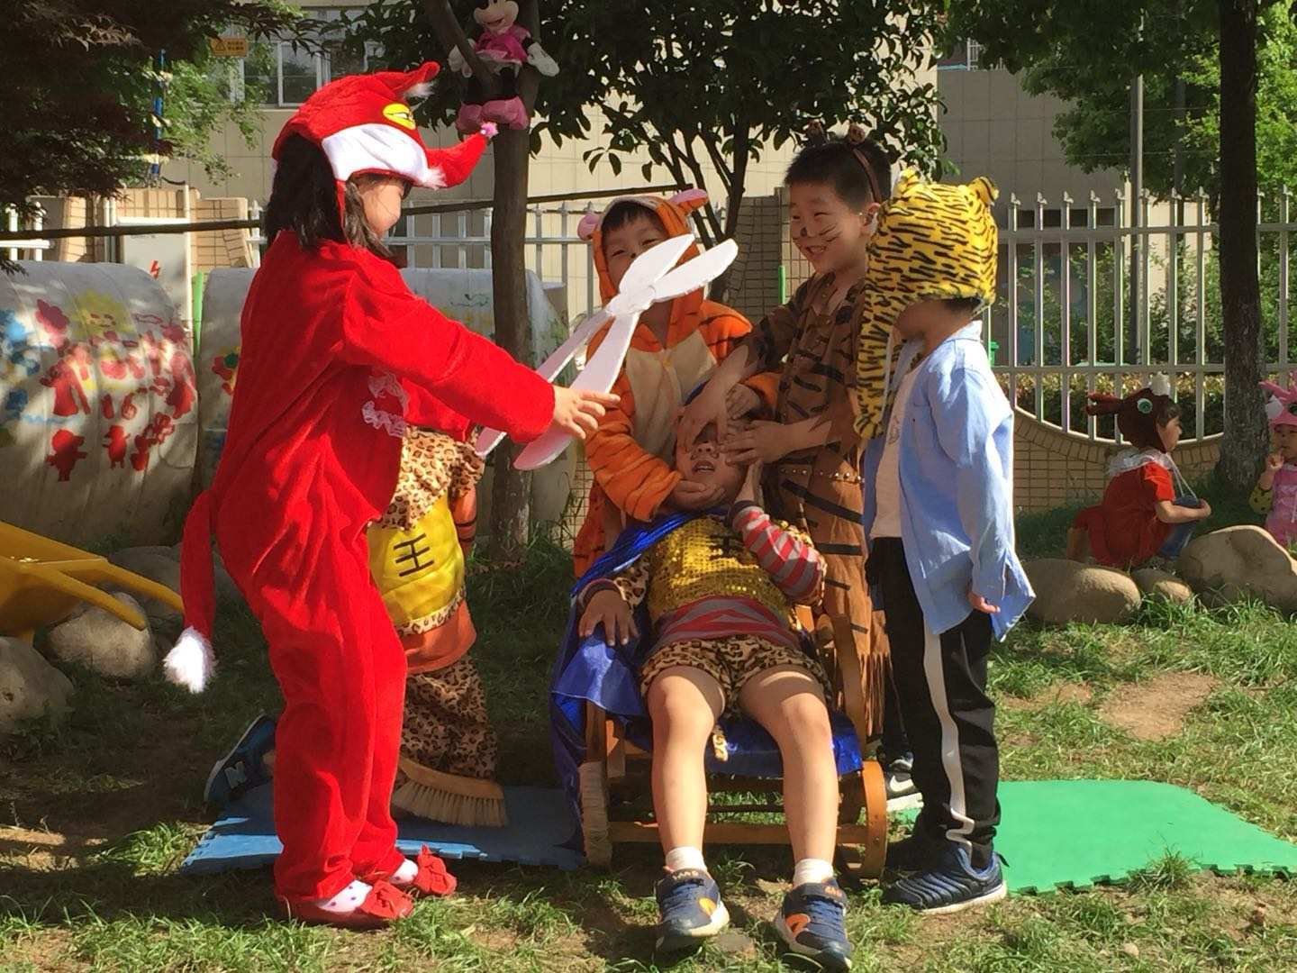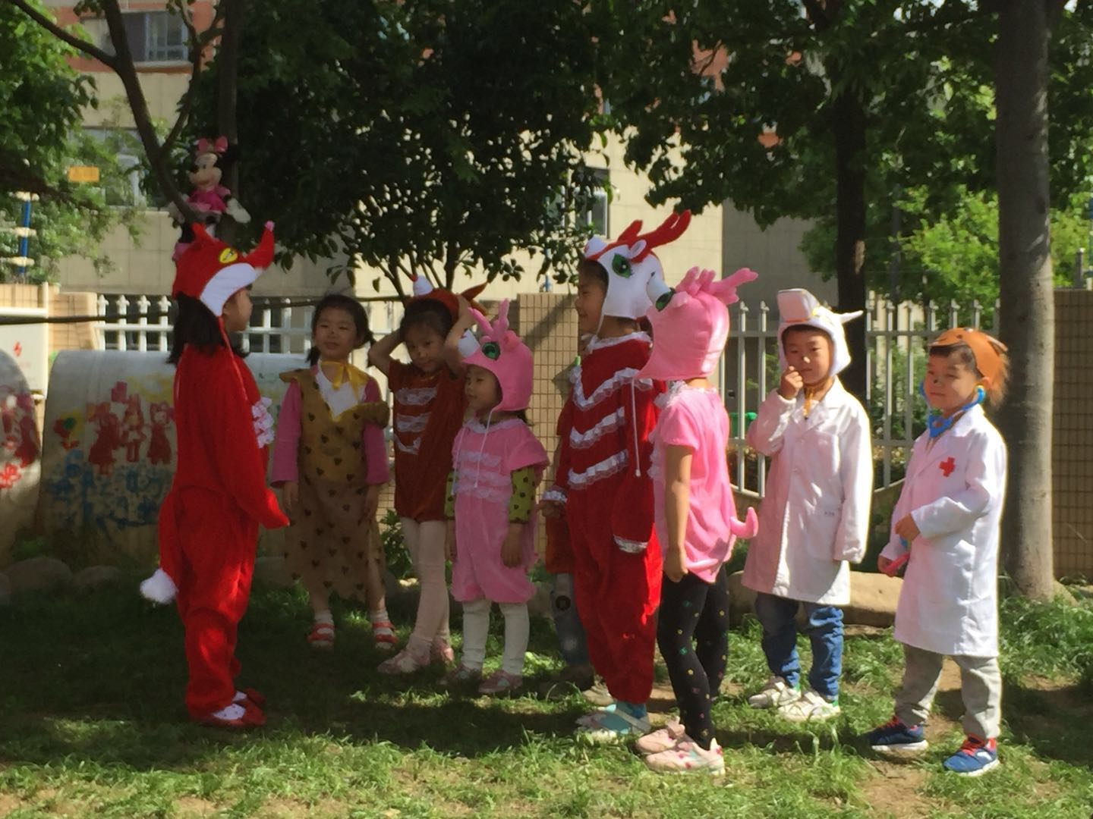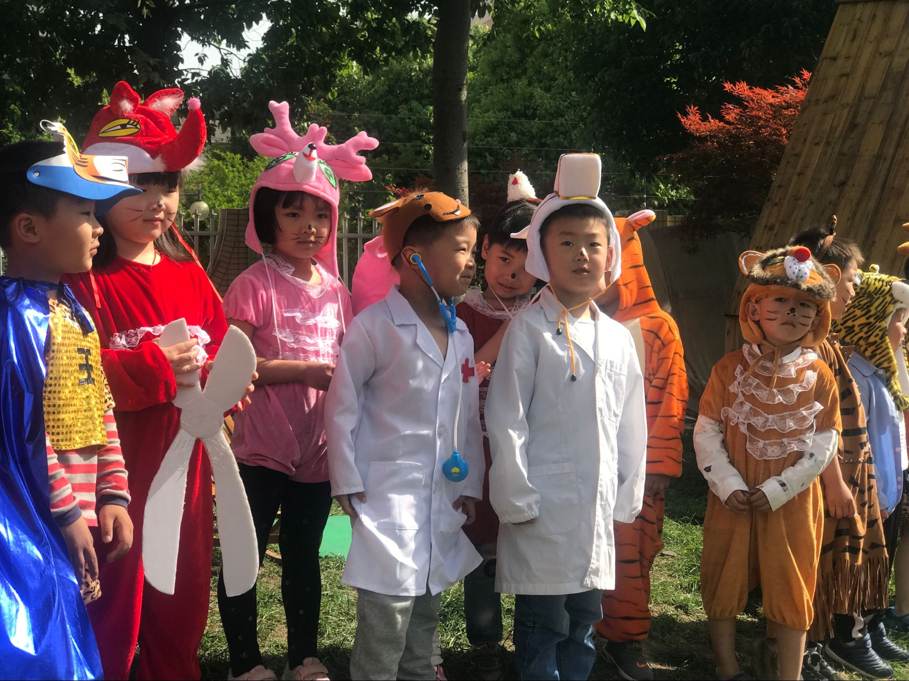
游戏反思：
研究表明，以童话故事为基础的表演游戏具有丰富的教学潜能。在以童话故事为基础展开的、以表演游戏为主线的系列活动中，幼儿不仅仅是在学习“语言”，幼儿的学习还可以扩展到科学、数学、社会、艺术等多个课程领域。童话故事往往以虚构和想像为特征，角色往往是拟人化的动物和植物，非常符合幼儿“万物有灵论”的思维特点。通过此次表演游戏的开展，孩子们各方面的能力都得到了进一步的提升。
一、深入理解故事情节，提升幼儿语言表达、表现水平。
口语表达的提高。表演游戏区别于角色游戏，角色游戏是幼儿对自己生活经验的反应，所讲述语言具有一定的生活常识或者生活经验。而表演游戏，只要你选择了故事或者作品的那一刻起，孩子在游戏中就会自发地在头脑中将自己的言行与故事情节、人物联系起来，讲述的语言要与故事中人物语言符合。在这个过程中，游戏的串联需要幼儿不断以语言来组织，对话成了很重要的环节。《没有牙齿的大老虎》这个童话故事中角色对白很多，由于人物性格特点的不同，口语表达也反差较大。而在这个表演游戏中，孩子学会了用狡猾的语气说狐狸的话，用凶恶的语气说老虎的话，用完整连贯的话来表达大老虎牙疼等的原因。不同的语气表达，不同的讲述情节给予孩子更多完整表达的经验，这些是在其他的游戏中无法达到的。
二、共同创编、准备道具，发展幼儿动手、创造能力。
以往的表演游戏都是教师改编剧本、准备道具，这次我们尝试放手，鼓励孩子参与进来，引导他们大胆想象、创编相关故事情节，如：“五虎帮”的出现、一起包糖果的剧情等等，都是孩子们自己想象，并创编相关的语言、动作等。还把自己创编的情节用绘画的形式表现出来，而我们教师负责收集孩子的信息，并整合故事，使全新的《没有牙齿的大老虎》剧本展示给孩子。
道具的增加，能使整个剧情更加生动、真实，孩子表演的兴趣也更加浓厚。这个故事中的道具无非是糖果、拔牙工具，制作糖果对于中班的孩子来讲，在他们的能力范围内，因此我们教师提供相应的材料，有的孩子用亮纸、废纸进行包糖果；有的孩子用黏土制作棒棒糖……。
三、尝试自己解决问题，增加角色协调意识。
孩子玩表演游戏，就必须对故事中的每个人物有所了解，表演前要知道同伴所扮演的角色，在这个过程中，孩子曾对主角（狐狸、老虎）一度产生过于热衷的情绪，以至于常会争着做小，而慢慢的，他们会尝试扮演不同的角色，遇到有争执的，自己会用不同的方法选择。而在不断发展的表演中，孩子学会了和同伴协调，和同伴合作。
我们的游戏以孩子的自主性发展为主，在这个过程中，孩子能自己为角色建构家，自己利用简单的道具打扮自己，自己选择角色，自己完成故事的串联，他们能快乐的投入到游戏中去，为了游戏而开展表演游戏，而不是为了表演而开展表演游戏。孩子觉得好玩、有趣，常会要求“再来一遍”，我觉得这才是孩子喜欢的游戏。

